Дистанционное занятие в группе раннего возраста по речевому развитию
Лаврусик Мария Михайловна
Тема занятия: Рассматривание картины «Дети кормят курицу и цыплят» Игра в цыплят.
Виды детской деятельности: познавательная, игровая, коммуникативная.
Цель: учить ребенка рассматривать картину (отвечать на вопросы, слушать пояснения старших, образец рассказа взрослого).
Ход занятия:
Предложите ребенку рассмотреть картину «Дети кормят курицу и цыплят». Выслушайте все реплики по поводу изображенного на ней.
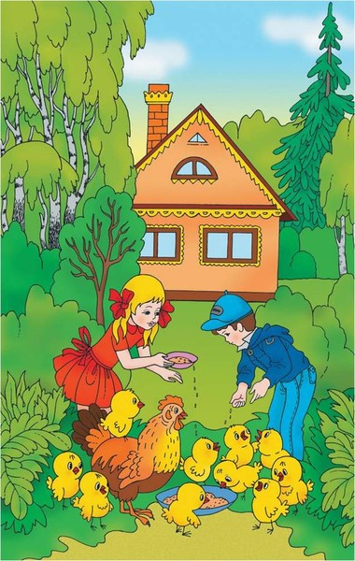
Подтвердите, что девочка и мальчик кормят курочку с цыплятами, а затем спросите: «А где лежат зернышки? (В мисочке, в блюде). Покажите, как девочка берет зерна из мисочки и сыплет их курочке и цыплятам. Клюют цыплята зернышки? Все цыплята клюют? (Не все, только два цыпленка клюют зернышки). А кто еще клюет зернышки? (Курица). У курицы клюв большой, а у цыплят…(маленькие). Вот эти желтые цыплятки смотрят на мальчика, который говорит им: «Клюйте зернышки, клюйте. Они вкусные!» что говорит мальчик? (пусть ребенок повторит реплики мальчика)
Закончите занятие рассказом: «Взяла Таня блюдо с зернышками и вышла во двор. Цып-цып-цып, - позвала девочка. И к ней сразу же прибежали курочка и цыплята. Курочке Таня насыпала зернышки в большую миску. Курочка клюет и два цыпленочка клюют. Им девочка зернышки на землю сыплет, чтобы клевать им было удобнее. А остальные цыплята почему-то не едят, по сторонам смотрят. Может, они еще не научились клевать? Мальчик в синей кепочке нагнулся к цыплятам и уговаривает их: «Ну клюйте, клюйте! Зернышки очень-очень вкусные!»»
Повторите рассказ так, чтоб ребенок договаривал выделенные слова.
Сообщите ребенку, что цыплята не только клевать научились, но и выучили замечательную песенку В. Берестова «Цыплята»:
–Цыпа-цыпа! – Аты-баты!
Мы цыплята! Мы цыплята!
Мы клюем, клюем, клюем
Все, что встретим на пути,
И поем, поем, поем:
– Пити-пити, пи-ти-ти!
Прочитайте песенку еще несколько раз, а ребенок пусть изобразит цыпленка.

